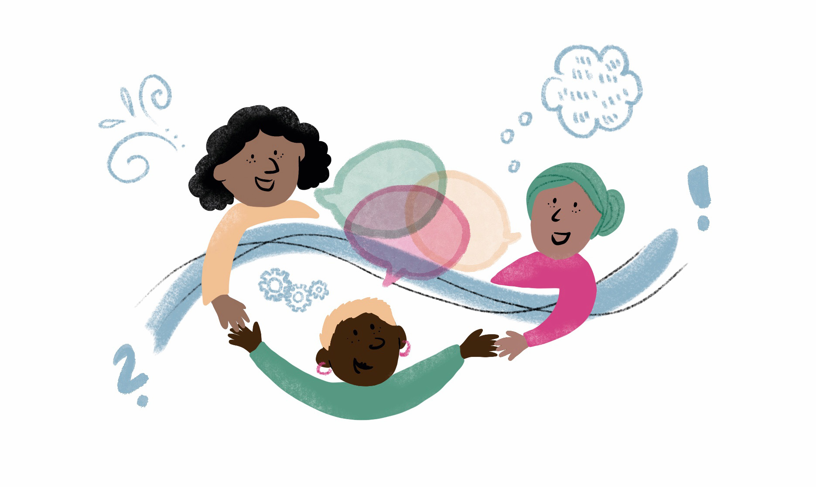

Anmeldebogen Weiterbildung rassismuskritische Mädchen*arbeit

Es ist uns ein wichtiges Anliegen einen Raum zu schaffen, in dem unterschiedliche Positionierungen vertreten sind. Um dies tun zu können, bitte wir den Anmeldebogen möglichst ausführlich auszufüllen. Sollte es hierzu Fragen und/oder Unsicherheiten geben, schreiben Sie uns gern.
Name | Klicken Sie hier, um Text einzugeben.
Wohnadresse  ☐ Als Rechnungsadresse hinterlegen | Klicken Sie hier, um Text einzugeben.
Dienstadresse  ☐ Als Rechnungsadresse hinterlegen | Klicken Sie hier, um Text einzugeben.
E-Mail & Telefonnr. | Klicken Sie hier, um Text einzugeben.
Datenschutz: Die hier von Ihnen bereitgestellten Informationen werden vertraulich behandelt. Nur das Leitungsteam der Weiterbildung hat während des Anmeldeprozesses Zugang und versichert, dass die Daten nicht weitergegeben, sicher aufbewahrt und nach der Weiterbildung gelöscht werden.

Formloser Lebenslauf
Es geht hier nicht um einen vollständigen beruflichen Werdegang, sondern um die für die Weiterbildung maßgeblichen Erfahrungen.
Klicken Sie hier, um Text einzugeben.

Bitte gehen Sie kurz auf folgende Aspekte aus beruflicher, ehrenamtlicher, biografischer, … Perspektive ein.

Welche Erfahrung haben Sie in der Arbeit mit Mädchen* und jungen Frauen* mit Rassismus-/Antisemitismus-/Migrations- und/oder Fluchterfahrungen
Klicken Sie hier, um Text einzugeben.

Was verstehen Sie unter rassismuskritischem Handeln? Welche Erfahrung haben Sie die eigene gesellschaftliche Positionierung machtkritisch zu reflektieren?
Klicken Sie hier, um Text einzugeben.

Haben Sie biografische Bezüge zu Migration, Flucht, Rassismus und/oder Antisemitismus? Wie positionieren Sie sich gesellschaftlich? (in Beug auf Rassismus, Ableismus/Behinderung, sexuelle und gender-Identität, Klassismus, …)
Klicken Sie hier, um Text einzugeben.

Interesse an der Weiterbildung
In welchem Bereich wollen Sie die erworbenen Kenntnisse einbringen? Was ist Ihre Motivation an der Weiterbildung teilzunehmen?
Klicken Sie hier, um Text einzugeben.

Persönliche Informationen
Aktuelle Arbeitsstelle | Klicken Sie hier, um Text einzugeben.
Freiberufliche Tätigkeit | Klicken Sie hier, um Text einzugeben.
Sonstiges | Klicken Sie hier, um Text einzugeben.

Sonstige wichtig Infos über mich, die das Leitungsteam wissen sollte:
Wir möchten einen Raum schaffen, in dem es Achtsamkeit für unterschiedliche Diskriminierungserfahrungen gibt. Teilen Sie uns bitte mit, wenn Sie etwas brachen, um gut teilnehmen zu können
Klicken Sie hier, um Text einzugeben.

Bitte schicken Sie den ausgefüllten Anmeldebogen bis zum 07. Juni 2022 an nsumbu@lag-maedchenpolitik-bw.de

